**МБДОУ «Детский сад № 1 «Ласточка» с.Ишхой-Юрт**

**Гудермесского муниципального района»**

**ЭССЕ**

**ВОСПИТАТЕЛЯ**

**Темирбулатовой Хавы Султановны**

**«Я – ПЕДАГОГ»**

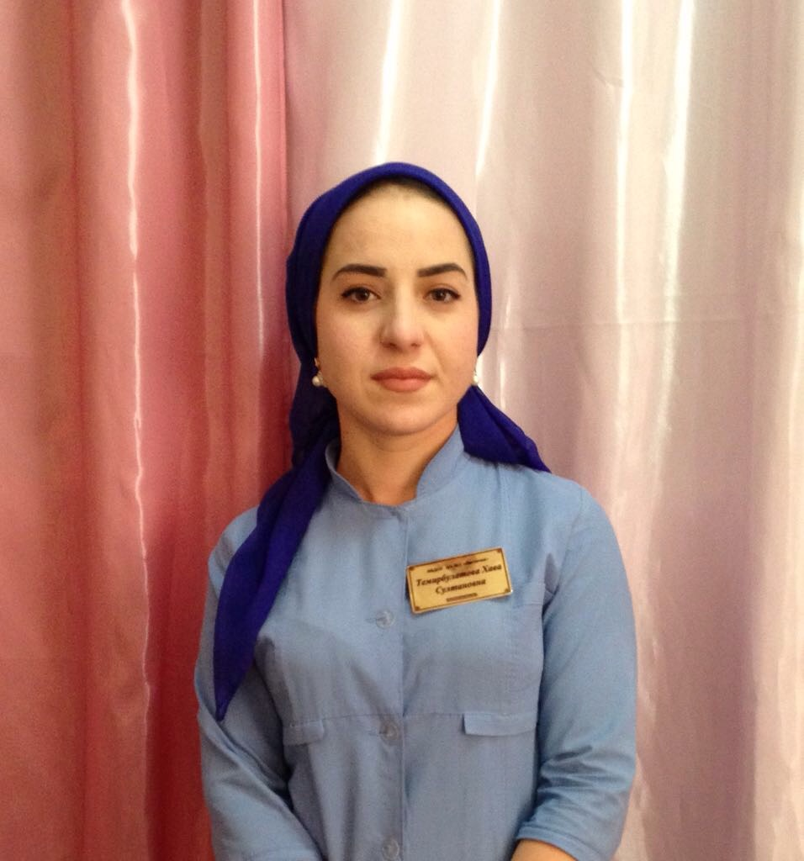

**На свете есть много различных  профессий,**

**И в каждой есть прелесть своя.**

**Но нет благородней, нужней и чудесней,**

**Чем та, кем работаю я.**

Для меня моя профессия - это возможность постоянно находиться в мире детства, в мире сказки и фантазии. Особо осознаёшь значимость профессии воспитателя, когда видишь распахнутые навстречу глаза детей; глаза, жадно ловящие каждое моё слово, мой взгляд и жест; глаза, готовые вместить в себя мир. Глядя в эти детские глаза понимаешь, что ты нужна им, что ты для них целая вселенная, что именно ты закладываешь ростки будущих характеров, поддерживаешь их своей любовью, отдаёшь тепло своего сердца.

Выбор педагогики в качестве основного направления моей профессиональной деятельности мне спрогнозировали еще мои школьные учителя.

В моей семье не было преподавателей, но уже с детства я понимала, что педагогика - это то, что мне интересно, что меня увлекает. Одной из моих любимых игр в детстве была игра «в школу» - я высаживала кукол и зверушек за импровизированные парты, делала им тетрадки, выставляла оценки. Каждый день я прихожу в детский сад, вижу улыбки своих ребят, которые бегут ко мне, обнимают меня, по их глазам я вижу, что они рады мне.  Почему я выбрала эту профессию? Ответ однозначен: Это любовь – моя любовь к детям и ответная любовь ко мне.  Я твердо верю в силу воспитания, которая складывается из очень простых компонентов: любви к детям, слова педагога, силы личного примера, справедливости.

  И если бы мне предложили начать свою жизнь заново, то я снова выбрала бы эту профессию. А главная награда за мой труд – это чистые, как родник, детские глаза, полные любви и доверия, обращенные ко мне.

  В детском саду я работаю 2 года и другой профессии для себя не желаю. Стараюсь узнавать что – то новое и не отставать от новых технологий в области дошкольного воспитания. Главное – я люблю детей и у меня есть огромное желание работать. На работе ежедневное самообразование в общении с детьми, коллегами и родителями. Каждый день я что-то планирую, реализую, показываю, общаюсь.

Сегодняшнее время – время инновационных технологий, но никакая технология не заменит тепла души, которое появляется в процессе взаимопонимания. Я стараюсь отдать своим детям частичку души и тепла, которая им так необходима. И пусть моя любовь согреет их в трудную минуту, пусть знания, данные мною, помогут обрести место в жизни, пусть человеческие качества, привитые мною, помогут выстоять и победить. В детском саду скучно не бывает, каждый день наполнен чем-то новым и неожиданным. Просчитать ситуацию просто невозможно. Ведь дети непредсказуемы и действуют, почти всегда, вопреки логике. Мне очень приятно, когда ребёнок идёт в детский сад без слёз, с улыбкой на лице и радостно приветствует, а уходит домой с сожалением и огорчением.

«И цель одна: чтоб детям дать добро,  
Частичку сердца, да уменье жить.  
Чтоб вышли в люди, не упав «на дно»,  
За что смогли бы нас благодарить».

**Цель** моей педагогической деятельности: видеть в каждом ребёнке личность, развивать то ценное, что заложено природой.

**Мои педагогические принципы:**

1.Любовь к детям.

2.Содружество и сотворчество.

Я стараюсь активно участвовать в жизни детского сада: показываю открытые занятия, утренники, консультации для воспитателей.

И очень приятно, когда твою работу положительно оценивают не только дети, но и их родители.

На своих занятиях я стараюсь использовать разнообразные дидактические материалы, которые помогают детям лучше усваивать пройденный материал, некоторые дидактически пособия разработаны мною. Но главным видом деятельности я считаю игру. Особое внимание я уделяю играм детей в «Семью», пытаясь научить детей, уважительному отношению друг к другу и «детям» в своей «семье». Развитие толерантности очень важно в современном мире, когда люди могут оскорбить человека только за то, что он с ним не согласен.

Ребята очень любят заниматься продуктивной деятельностью. На занятиях по конструированию из бумаги я взяла занятия с элементами оригами, что очень помогло мне приучить ребят доводить начатое дело до конца, быть более спокойными. Мною было замечено, что девочки стараются выполнить поделку как можно точнее, аккуратнее, а мальчики, обогащают её необычными деталями.

Быть воспитателем в современных условиях сложно и ответственно, так как нужны не только всесторонние знания, опыт, но и огромное терпение, постоянно находиться в творческом поиске, вносить в работу что-то новое.

Наша профессия нужна и даёт обществу детей, подготовленных к дальнейшей жизни, уверенных в себе, желающих учиться дальше. Я горжусь, что причастна к становлению личности, оказанию помощи родителям в адаптации детей к дальнейшей жизни в современном обществе.

И если ты не стремишься к самосовершенствованию, успешным в профессии ты вряд ли станешь. Дарите  свет своего душевного тепла детям, ведь именно они смогут сделать наш мир прекраснее и светлее!  Дети – это наше будущее, и от нас зависит, каким оно будет! Может быть, в этом и заключается призвание  «Быть педагогом!»  Хочется верить, что все задуманное мной получится.

В. А. Сухомлинский писал: « От того, как прошло детство, кто вел ребенка за руку в детские годы, что вошло в его разум и сердце из окружающего мира – от этого в решающей степени зависит, каким человеком он станет сегодняшний малыш», а это значит, что от меня зависит судьба многих людей. Об этом я не забываю ни минуту!

Я могу закончить свое эссе словами:

« Каким должен быть воспитатель? Конечно, добрым должен быть!

Любить детей, любить ученье, свою профессию любить!

Каким быть должен воспитатель? Конечно, щедрым должен быть!

Всего себя без сожаления, он должен детям подарить!

Учитесь действовать творчески! Мечтайте! Зажигайте своей энергией окружающих! Умейте слышать своих детей!

И тогда нас оценят. Оценят те, чья оценка важнее всего – наши дети!